Virtuele Machines

Ik heb gekozen voor het programma VirtualBox van Oracle. Dit is een gratis programma zowel voor Windows, MAC OS als Linux.
Je zou ook gebruik kunnen maken onder Windows van VMWare en Windows Virtual Machine
Een uitstekende VM onder MAC OS is Parallels, dit programma integreert zich volledig in het OS.

Zoals gezegd =, we gaan verder met VirtualBox en gaan daarvoor naar onderstaande www-pagina.
https://www.virtualbox.org/wiki/Downloads

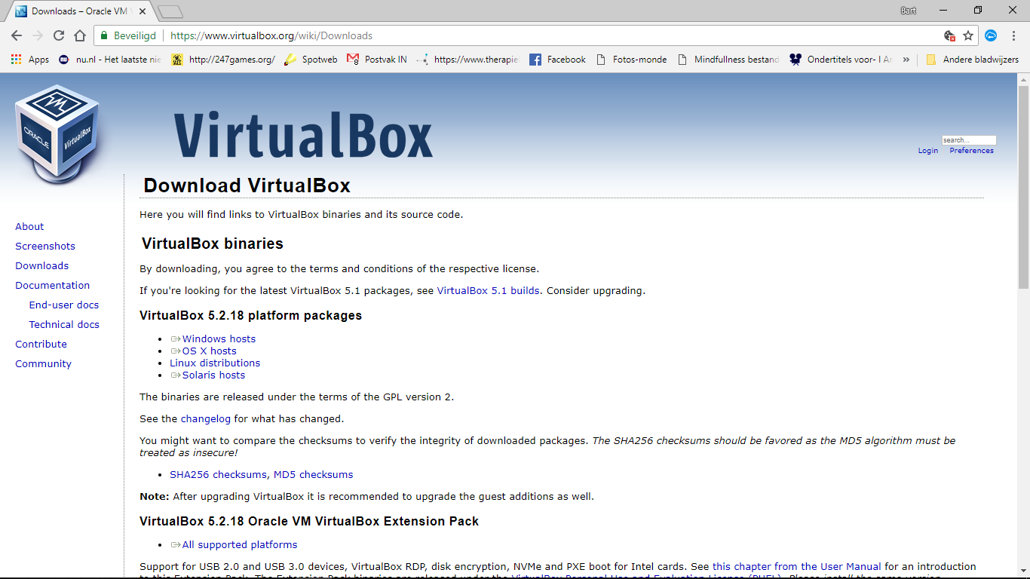

Klik hier op Windows hosts. Het installatieprogramma VirtualBox wordt dan gedownload.
Daarna klik bij VirtualBox 5.2.18 Oracle VM VirtualBox Extension Pack op all supported platforms om het extensionpack te downloaden.

Om een voorbeeld te geven wat je ermee kunt, download dan ook Linux Mint op onderstaande site.
http://mirrors.advancedhosters.com/linuxmint/isos/stable/18/linuxmint-18-cinnamon-64bit.iso
Dit duurt ongeveer 10 minuten, afhankelijk van de snelheid van je internetverbinding.
Met de Linux 19 versie had ik problemen met de installatie.

Nu gaan we het programma VirtualBox installeren.
Open hiervoor het gedownloade bestand VirtualBox-5.2.18-124319-Win.exe.
Als het programma is geïnstalleerd, dan krijg je volgend beeld.
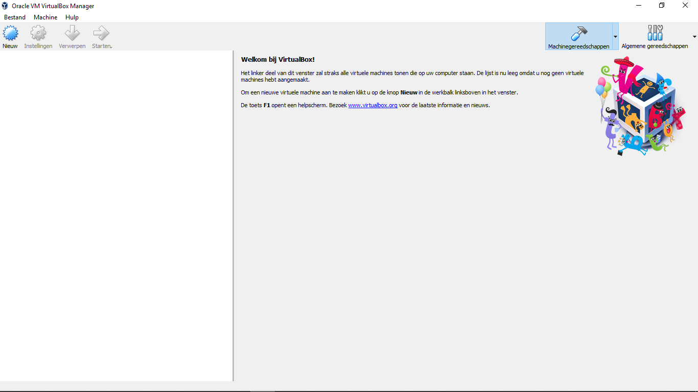

Ga naar bestand > voorkeuren> extensies
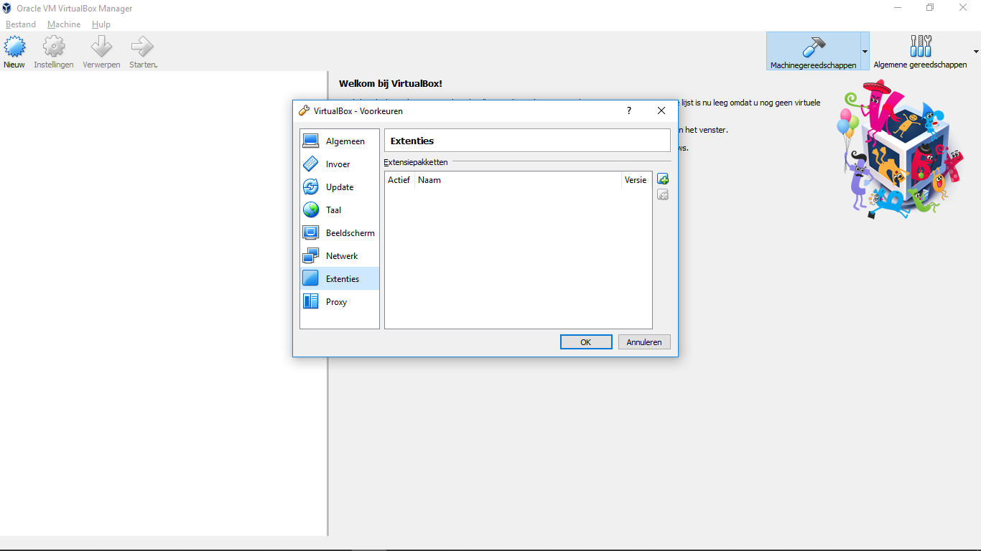
Druk op het groene + teken.
Selecteer het gedownloade bestand Oracle_VM_VirtualBox_Extension_Pack-5.2.18.vbox-extpack.
Volg de instructies op het scherm en bevestig de vragen.
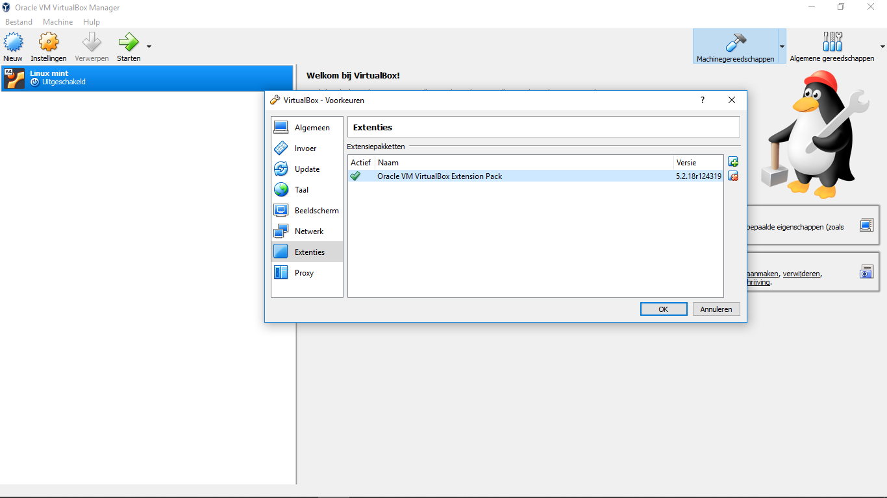
Dit is dan het resultaat.

Klik nu op het blauwe NIEUW.
Vul dan in welke besturingssysteem je wilt installeren. In ons geval Linux. Controleer even je systeem, 32 of 64 bit.
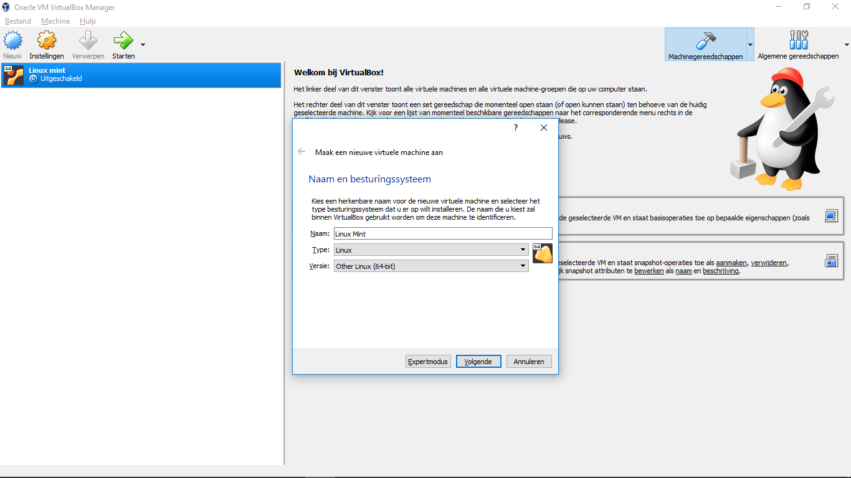
Klik op volgende, verhoog het geheugen naar ongeveer de helft van het (Ram)-geheugen van je computer. Klik op volgende. Maak een virtuele schijf aan door te klikken op Aanmaken. Klik op volgende, klik op volgende.
Nu kun je bepalen hoe groot de virtuele schijf moet worden. Ik adviseer ca. 30 GB. De grote op je HD of SSD wordt bepaald hoeveel gegevens je in de virtuele machine wordt gebruikt/opgeslagen. Klik op Aanmaken.

We moeten nog een aantal instellingen aanpassen. Ga daarvoor naar het oranje Instellingen.
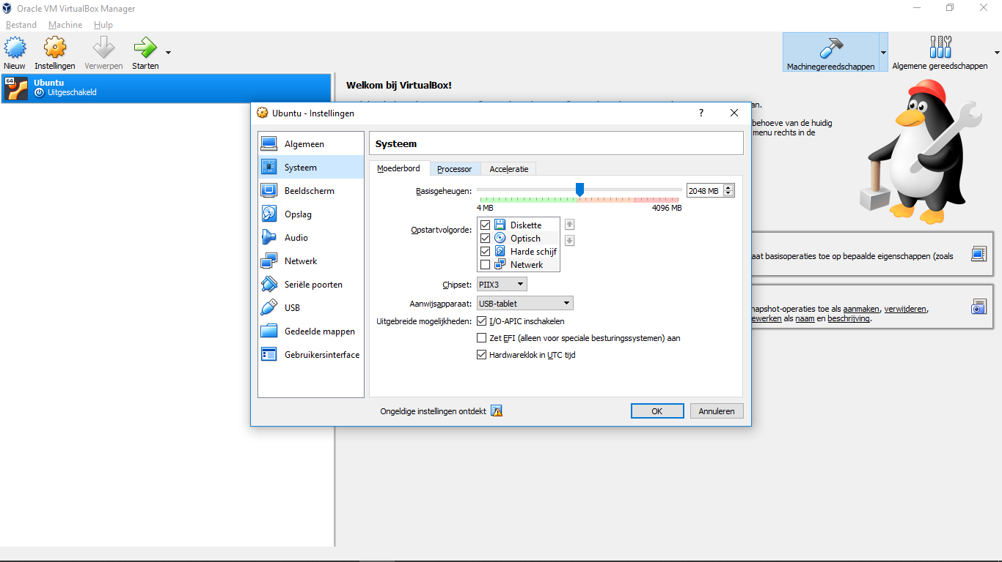
Onder systeem > processor wijzig dit in de helft van je aantal processoren (CPU’s).
Onder beeldscherm, verhoog het videogeheugen naar maximaal, in mijn geval 128 Mb.

Klik nu op het groene Start.
Nu gaan we verder met de installatie van een virtueel OS. Zoals gezegd heb ik gekozen voor Linux Mint. Dit zou volgens de geleerden op internet het meest gebruikte Linux systeem zijn. (Ik heb mijn twijfels)
Ik heb het wel volledig uitgeprobeerd en na vele omzwervingen erachter gekomen hoe je het Linux OS-systemen het beste kunt installeren onder VirtualBox.

Nadat je het virtueel OS hebt ingeladen in VirtualBox zoals boven aangegeven komt een scherm naar voren waarin je kunt kiezen voor uitproberen of installeren.
Kies voor installeren.
In het beginscherm aan de linkerkant kun je je taal instellen. Kies hiervoor Nederlands zodat alles in het Nederlands geschied. Je ziet of je de goede taal hebt ingesteld want de tekst verandert direct in Nederlands.
Daarna krijg je enkele vragen over de in te stellen parameters. Bevestig ze allemaal met “Verder” of “installeer”. Vul je gegevens en wachtwoord in en ga verder. In totaal kost dit ongeveer 20 á 30 minuten. Je kunt tussendoor wel een kop koffie gaan drinken want het gaat zo goed als vanzelf.

Op het eind moet je het programma ‘herstarten’. De laatste instellingen worden dan verwerkt.

Als het is opgestart ga je naar boven naar de balken klik je op “Apparaten” en kies voor “Invoegen Guest Edition DC-Image. Klik nu op ‘Uitvoeren’.
In het volgens scherm typ ‘Yes”.

